**BÀI TUYÊN TRUYỀN VỀ DỊCH CÚM A TRƯỜNG MG HOA ĐÀO**

*Hiện nay, dịch cúm A đang có xu hướng gia tăng thời tiết đang giao mùa. Để bảo vệ sức khỏe cho các bé và cộng đồng, việc tuyên truyền và hướng dẫn phòng chống dịch bệnh cúm A tại các trường mầm non là hết sức cần thiết. Cúm A, nếu không được phát hiện và điều trị kịp thời, có thể gây ảnh hưởng nghiêm trọng đến sức khỏe của trẻ em, nhất là những bé có hệ miễn dịch còn yếu. Vì vậy trường Mầm giáo Hoa Đào xin chia sẻ một số thông tin cơ bản và các biện pháp phòng chống dịch cúm A hiệu quả cho trẻ em và phụ huynh.*

***1. Nhận biết triệu chứng cúm A ở trẻ em***

 Cúm A là một bệnh truyền nhiễm do virus cúm gây ra, có thể lây lan rất nhanh qua đường hô hấp. Các triệu chứng phổ biến của cúm A ở trẻ em bao gồm:

- Sốt cao (trên 38°C)

 - Ho khan hoặc ho có đờm

- Đau họng, mệt mỏi, khó thở

- Chảy nước mũi, nghẹt mũi

- Đau đầu, đau cơ

- Buồn nôn, nôn mửa hoặc tiêu chảy (có thể gặp ở trẻ nhỏ) Khi có các dấu hiệu này, phụ huynh cần đưa trẻ đến cơ sở y tế để kiểm tra và điều trị kịp thời.

[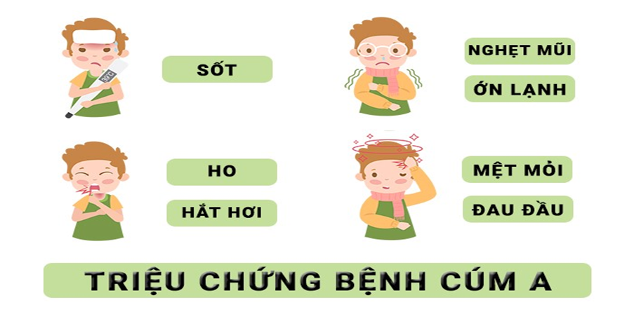](https://thaithuy.edu.vn/upload/37921/fck/34341304/2025_02_11_02_31_291.png)

***2. Các biện pháp phòng chống dịch cúm A cho trẻ em***

Để bảo vệ sức khỏe cho các bé trong trường mầm non, các biện pháp phòng chống dịch cúm A là rất quan trọng. Dưới đây là một số biện pháp cần thiết:

*Vệ sinh cá nhân và môi trường học tập*

* Rửa tay thường xuyên: Hướng dẫn trẻ rửa tay bằng xà phòng và nước sạch ít nhất trong 20 giây, đặc biệt là sau khi đi vệ sinh, trước khi ăn và sau khi chơi với các đồ vật chung. (Các bé được hướng dẫn rửa tay đúng cách theo 6 bước)

* Đeo khẩu trang khi ra ngoài: Khẩu trang là một biện pháp hiệu quả để ngăn ngừa vi rút cúm lây lan qua đường hô hấp. Các bé cần được hướng dẫn cách đeo khẩu trang đúng cách.

* Giữ vệ sinh môi trường lớp học: Thường xuyên lau dọn các bề mặt, đồ chơi, vật dụng mà trẻ tiếp xúc trong lớp học bằng dung dịch sát khuẩn.

*Giảm tiếp xúc với người mắc bệnh*

* Tách biệt trẻ có triệu chứng cúm: Nếu phát hiện có trẻ có các triệu chứng cúm, giáo viên cần báo ngay cho phụ huynh và tạm thời không cho trẻ tham gia các hoạt động tập thể cho đến khi trẻ khỏi bệnh.

 * Không cho trẻ đến lớp khi bị bệnh: Phụ huynh cần lưu ý, nếu trẻ có dấu hiệu cúm hoặc sốt, không cho trẻ đến trường để tránh lây lan dịch bệnh.

* Tăng cường sức đề kháng cho trẻ

- Chế độ dinh dưỡng hợp lý: Đảm bảo trẻ ăn đủ chất, bổ sung các loại thực phẩm giàu vitamin C (như cam, quýt, bưởi) để tăng cường sức đề kháng.

- Vận động ngoài trời: Khuyến khích trẻ tham gia các hoạt động thể chất nhẹ nhàng, chơi ngoài trời để cơ thể khỏe mạnh và có sức đề kháng tốt.

* Tiêm phòng vắc-xin cúm

- Tiêm vắc-xin phòng cúm là biện pháp hiệu quả giúp bảo vệ trẻ khỏi nguy cơ mắc bệnh cúm A. Phụ huynh cần tham khảo ý kiến bác sĩ để tiêm vắc-xin phòng cúm cho trẻ đúng lịch.

***3. Hướng dẫn phụ huynh về việc chăm sóc trẻ khi mắc cúm A***

Nếu trẻ bị cúm A, phụ huynh cần thực hiện các biện pháp chăm sóc tại nhà sau:

- Giữ trẻ nghỉ ngơi: Đảm bảo trẻ nghỉ ngơi đầy đủ để cơ thể phục hồi nhanh chóng.

- Cung cấp đủ nước: Đảm bảo trẻ uống đủ nước để tránh mất nước do sốt hoặc nôn mửa.

- Dùng thuốc theo chỉ định của bác sĩ: Tuyệt đối không tự ý dùng thuốc khi chưa có sự hướng dẫn của bác sĩ.

- Theo dõi triệu chứng của trẻ: Nếu trẻ có các dấu hiệu nặng như khó thở, thở gấp, đau ngực, hoặc không đáp ứng với thuốc, cần đưa trẻ đến bệnh viện ngay.

[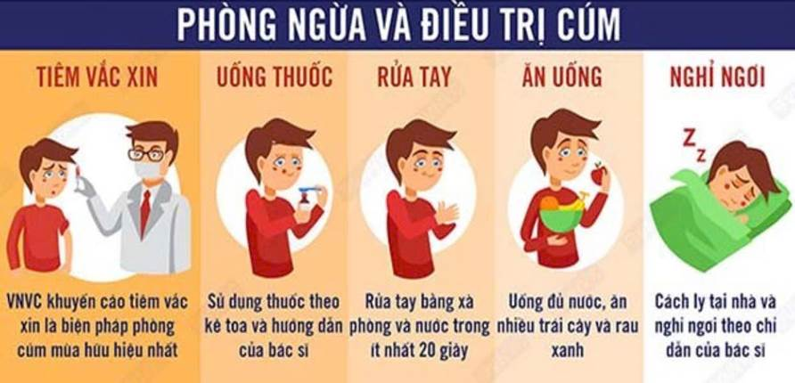](https://thaithuy.edu.vn/upload/37921/fck/34341304/2025_02_11_02_31_292.jpg)

***4. Khuyến cáo cho phụ huynh trong mùa dịch***

- Tạo thói quen vệ sinh cho trẻ: Hướng dẫn trẻ các thói quen vệ sinh cá nhân ngay từ khi còn nhỏ như rửa tay, dùng khăn giấy che miệng khi ho, hắt hơi.

- Chia sẻ thông tin với cộng đồng: Phụ huynh cần chủ động theo dõi thông tin về dịch bệnh và các biện pháp phòng chống từ các cơ quan y tế và trường học, đồng thời chia sẻ cho những người xung quanh để cùng nhau bảo vệ sức khỏe cộng đồng.

Dịch cúm A có thể gây ảnh hưởng lớn đến sức khỏe của trẻ em, nhưng nếu chúng ta thực hiện đúng các biện pháp phòng ngừa, bảo vệ trẻ từ trong lớp học cho đến gia đình, dịch bệnh sẽ được kiểm soát tốt hơn. Hy vọng rằng qua bài viết này, các bậc phụ huynh và các giáo viên sẽ có thêm kiến thức để phòng chống cúm A hiệu quả, bảo vệ sức khỏe của trẻ em và cộng đồng. Chúng ta cùng nhau chung tay đẩy lùi dịch cúm A, đảm bảo môi trường học tập an toàn và lành mạnh cho các con.